**Gestión de Clientes**

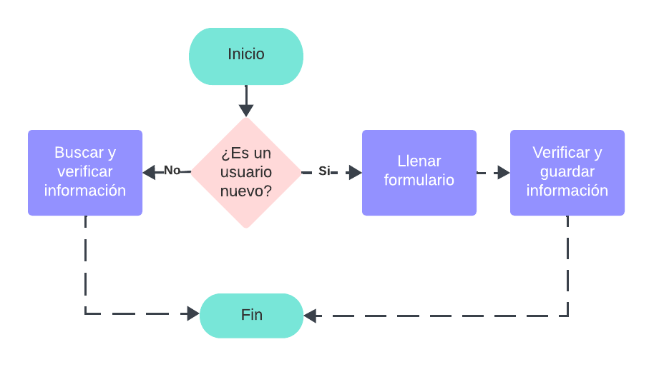

**Gestión de Mascotas**

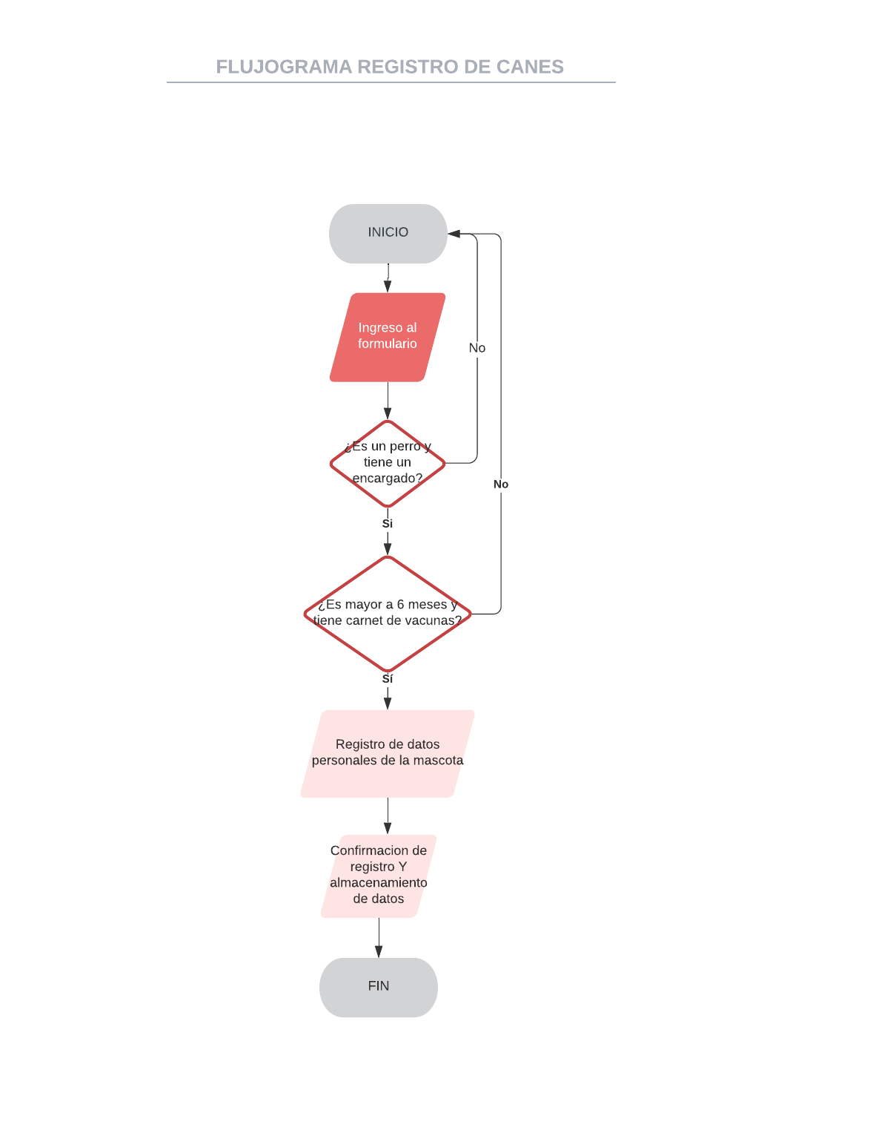

**Gestión de Reservas**

**Modificar y cancelar reservas**

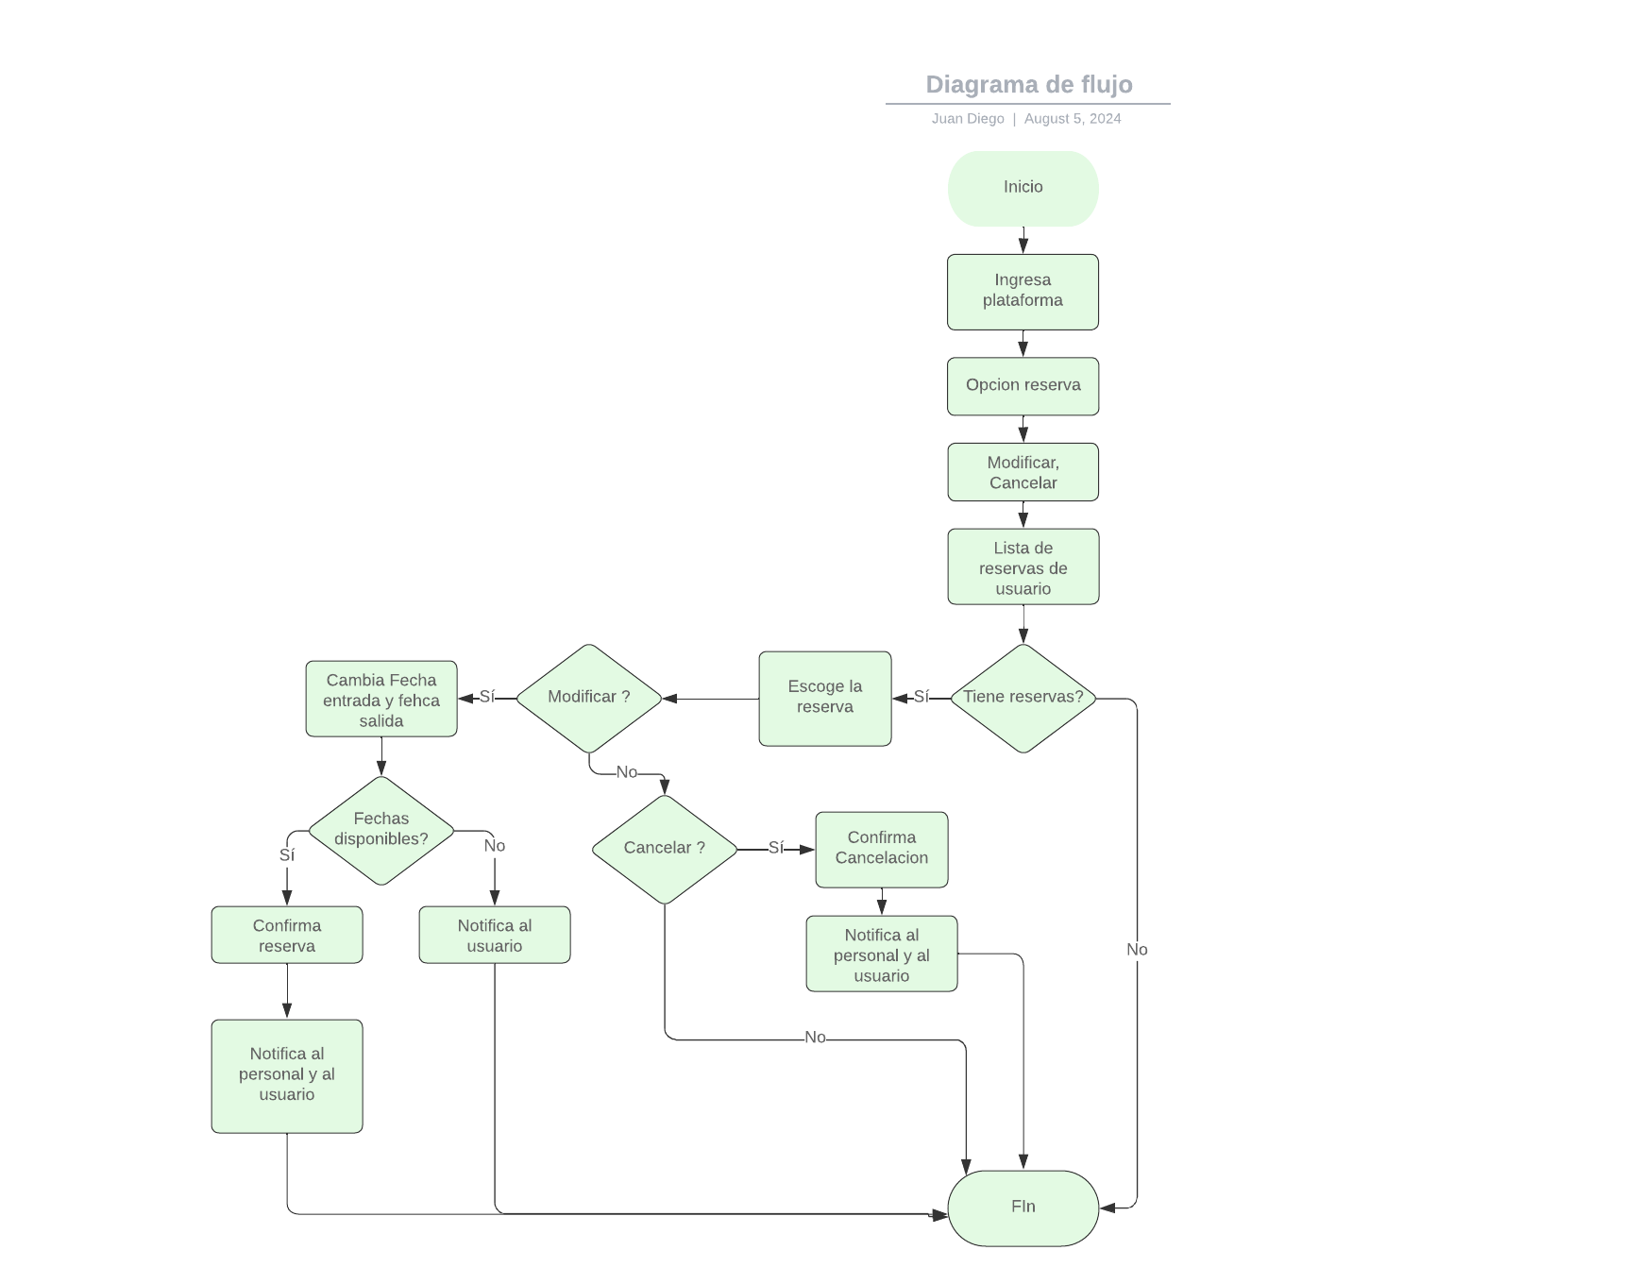

**Gestión de tarifas**

**Check-In**

**Check-out**

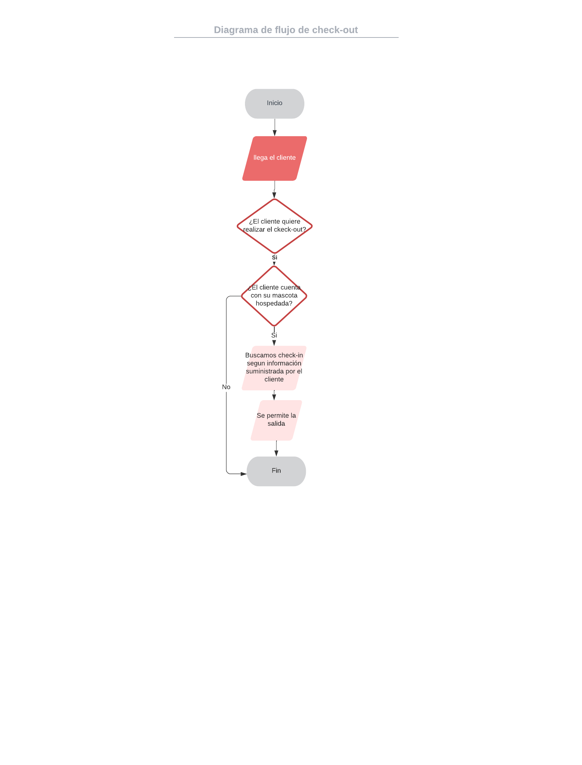

**Registro de empleados**

